Witajcie Słoneczka,
przygotowałam dla Was nazwy czynności w języku angielskim. Niektóre słowa, polecenia są już Wam znane, więc powtórzcie je oraz zapoznajcie się z nowymi słowami.
Życzę miłej zabawy i nauki
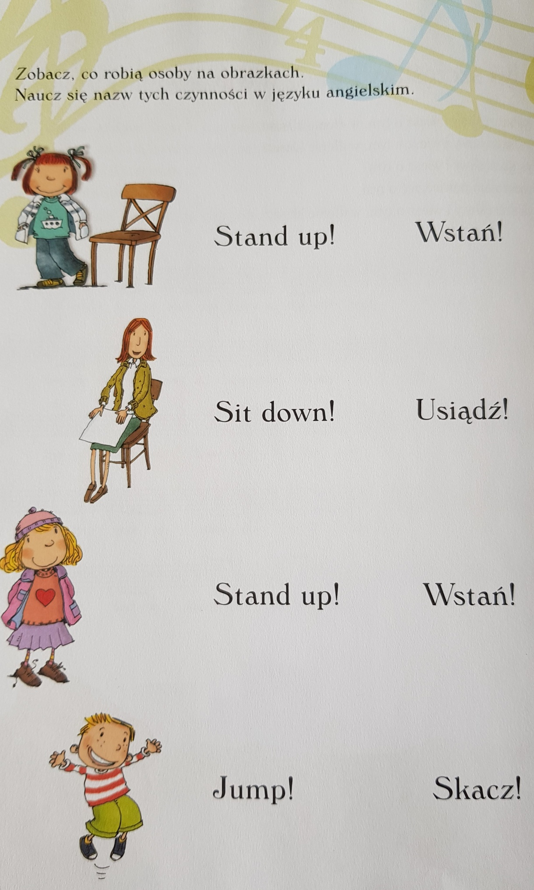
W razie pytań proszę pisać lub dzwonić: Tel. 795-627-276, e-mail: i_wona_1985@o2.pl, Messenger: Iwona Burzyńska
Pozdrawiam Iwona Burzyńska